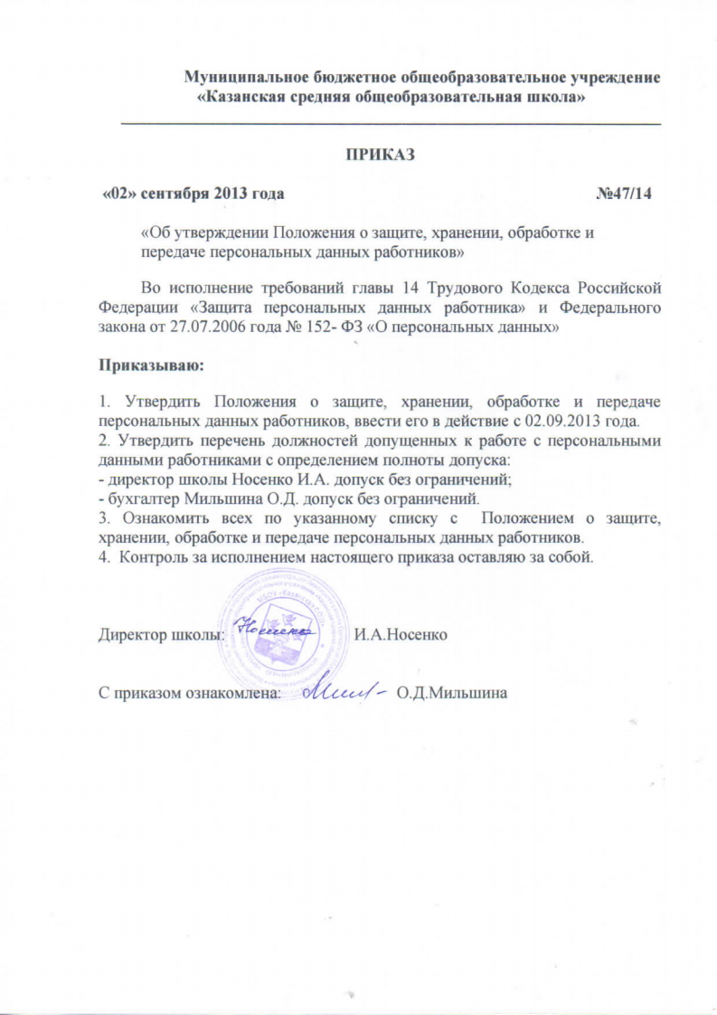

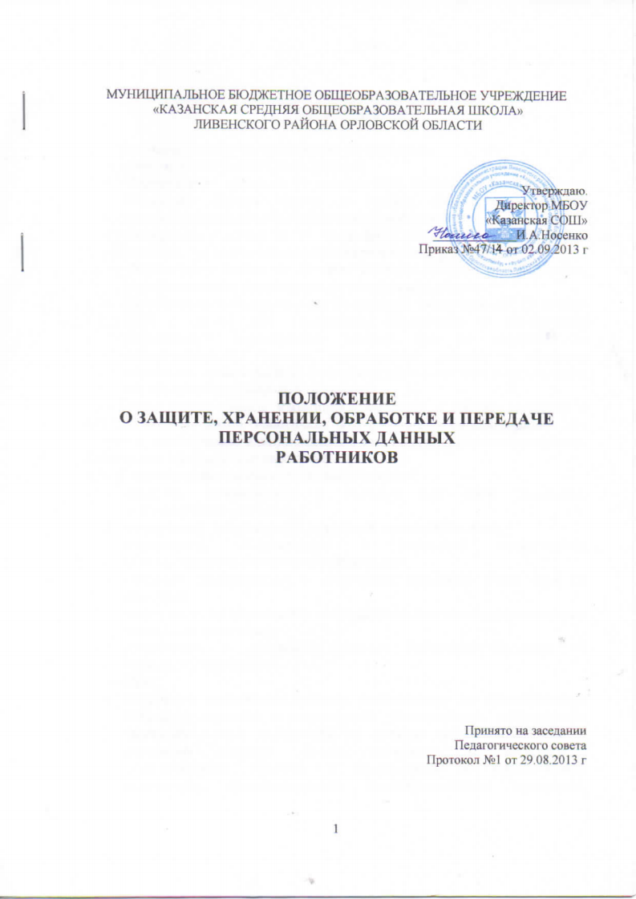

МУНИЦИПАЛЬНОЕ БЮДЖЕТНОЕ ОБЩЕОБРАЗОВАТЕЛЬНОЕ УЧРЕЖДЕНИЕ
«КАЗАНСКАЯ СРЕДНЯЯ ОБЩЕОБРАЗОВАТЕЛЬНАЯ ШКОЛА»
ЛИВЕНСКОГО РАЙОНА ОРЛОВСКОЙ ОБЛАСТИ

Утверждаю.
Директор МБОУ
«Казанская СОШ»

_____________И.А.Носенко
Приказ №47/14 от 02.09.2013 г

ПОЛОЖЕНИЕ
О ЗАЩИТЕ, ХРАНЕНИИ, ОБРАБОТКЕ И ПЕРЕДАЧЕ ПЕРСОНАЛЬНЫХ ДАННЫХ
РАБОТНИКОВ

Принято на заседании
Педагогического совета
Протокол №1 от 29.08.2013 г

1. Общие положения

1.1. Настоящее Положение разработано на основании:
- Конституции Российской Федерации.
- Федерального закона от 19 декабря 2005 №160-ФЗ «О ратификации Конвенции Совета Европы о защите физических лиц при автоматизированной обработке персональных данных».
- Федерального закона от 27 июля 2006 №152-ФЗ «О персональных данных», Трудового кодекса Российской Федерации.
- Федерального закона от 27 июля 2006 №149-ФЗ «Об информации, информационных технологиях и о защите информации».
- Постановления Правительства Российской Федерации от 17 ноября 2007 г. № 781 «Об утверждении Положения об обеспечении безопасности персональных данных при их обработке в информационных системах персональных данных» и призвано обеспечить права и свободу участников образовательного процесса при обработке их персональных данных.
1.2. Персональные данные Работника - сведения о фактах, событиях и обстоятельствах жизни Работника, позволяющие идентифицировать его личность, необходимые администрации в связи с трудовыми отношениями с Работником и касающиеся Работника.
1.3. К персональным данным Работника относятся:
- сведения, содержащиеся в паспорте или ином документе, удостоверяющем личность;
- информация, содержащаяся в трудовой книжке Работника;
- информация, содержащаяся в страховом свидетельстве государственного пенсионного страхования;
- сведения, содержащиеся в документах воинского учета (при их наличии);
- информация об образовании, квалификации или наличии специальных знаний или подготовки;
- информация о состоянии здоровья Работника (сведения об инвалидности и т.п.);
- ИНН;
- документы, содержащие сведения, необходимые для предоставления Работнику гарантий и компенсаций, установленных действующим законодательством (документы о составе семьи; документы о состоянии здоровья детей; документы, подтверждающие дополнительные гарантии и компенсации по определенным основаниям, предусмотренным законодательством (донорстве, нахождения в зоне воздействия радиации в связи с аварией на Чернобыльской АЭС и т.п.); документы о беременности Работницы; документы о возрасте малолетних детей).
1.4. Все персональные данные о Работнике администрация может получить только от него самого. Работник принимает решение о предоставлении своих персональных данных и дает согласие на их обработку своей волей и в своем интересе. Согласие оформляется в письменной форме в двух экземплярах: один из которых, предоставляется субъекту персональных данных, второй хранится у оператора персональных данных в течение срока, указанного в Согласии. В случаях, когда администрация может получить необходимые персональные данные Работника только у третьего лица, администрация должна уведомить об этом Работника заранее и получить от него письменное согласие.
1.5. Администрация обязана сообщить Работнику о целях, способах и источниках получения персональных данных, а также о характере подлежащих получению персональных данных и возможных последствиях отказа Работника дать письменное согласие на их получение.
1.6. Персональные данные Работника являются конфиденциальной информацией и не могут быть использованы администрацией или любым иным лицом в личных целях.
1.7. При определении объема и содержания персональных данных Работника администрация руководствуется Конституцией Российской Федерации, Трудовым кодексом Российской Федерации, иными федеральными законами и настоящим Положением.

2. Хранение, обработка и передача персональных данных Работника

2.1. Обработка персональных данных Работника осуществляется для обеспечения соблюдения законов и иных нормативных правовых актов в целях содействия Работнику в трудоустройстве, обучении и продвижении по службе, обеспечения личной безопасности Работника, контроля качества и количества выполняемой работы, оплаты труда, обеспечения сохранности имущества, пользования льготами, предусмотренными законодательством Российской Федерации и актами администрации.
2.2. Право доступа к персональным данным Работника имеют:
- работники управления образования (при наличии соответствующих полномочий, установленных приказом управления образования
- директор/ заместители директора образовательного учреждения;
- заведующий отделением по дошкольному образованию;
- старший воспитатель;
- секретарь/документовед образовательного учреждения;
- главный бухгалтер образовательного учреждения;
- социальный педагог/психолог;
- зам по АХР.
2.3. Директор/ заместители директора образовательного учреждения/ заведующий д/о, могут передавать персональные данные Работника третьим лицам, только если это необходимо в целях предупреждения угрозы жизни и здоровья Работника, а также в случаях, установленных федеральными законами.
2.4. Секретарь/Документовед / заведующий д/о):
- оформляет прием на работу работников;
- заполняет трудовые договоры;
- вносит записи в трудовые книжки;
- выдает информацию о персональных данных Работника по письменному запросу работника или его представителя на основании нотариально-заверенной доверенности на получение таких сведений о профессиональной деятельности работника (справки, выписки из приказов, копии трудовых книжек и т.д.). Запрос должен содержать номер основного документа, удостоверяющего личность Работника или его законного представителя, сведения о дате выдачи указанного документа и выдавшем его органе и собственноручную подпись Работника или его законного представителя.
2.5. Главный бухгалтер имеет право доступа к персональным данным Работника в случае, когда исполнение им своих трудовых обязанностей или трудовых обязанностей работников бухгалтерии по отношению к Работнику (начисление заработной платы, предоставление льгот, установленных законодательством) зависит от знания персональных данных Работника.
2.6. При передаче персональных данных Работника директор, делопроизводитель, главный бухгалтер образовательного учреждения обязаны:
- предупредить лиц, получающих данную информацию, о том, что эти данные могут быть использованы лишь в целях, для которых они сообщены,
- потребовать от этих лиц письменное подтверждение соблюдения этого условия.
2.7. Иные права, обязанности, действия работников, в трудовые обязанности которых входит обработка персональных данных Работника, определяются трудовыми договорами и должностными инструкциями.
2.8. Все сведения о передаче персональных данных Работника регистрируются в Журнале учета передачи персональных данных работников образовательного учреждения в целях контроля правомерности использования данной информации лицами, ее получившими.
2.9. Директор образовательного учреждения обязан предоставлять персональную информацию в соответствующее территориальное управление Пенсионного фонда Российской Федерации по форме, в порядке и объеме, установленном законодательством Российской Федерации.
2.10. Родственники и члены семьи Работника не имеют права доступа к его персональным данным.

3. Обязанности работников, имеющих доступ к персональным
данным Работника, по их хранению и защите.

3.1. Работники, имеющие доступ к персональным данным Работника, обязаны:
3.1.1. не сообщать персональные данные Работника третьей стороне без его письменного согласия, кроме случаев, когда в соответствии с федеральными законами такого согласия не требуется;
3.1.2. использовать персональные данные Работника, полученные только от него лично или с его письменного согласия;
3.1.3. обеспечить защиту персональных данных Работника от неправомерного их использования или утраты, в порядке, установленном законодательством Российской Федерации;
3.1.4. ознакомить Работника и его представителей с настоящим Положением и их правами и обязанностями в области защиты персональных данных, под роспись;
3.1.5. соблюдать требование конфиденциальности персональных данных Работника;
3.1.6. исключать или исправлять по письменному требованию Работника недостоверные или неполные персональные данные Работника, а также данные, обработанные с нарушением требований законодательства;
3.1.7. ограничивать персональные данные Работника при передаче представителю Работника только той информацией, которая необходима для выполнения указанным представителем своих полномочий;
3.1.8. не запрашивать информацию о состоянии здоровья Работника, за исключением тех сведений, которые относятся к вопросу о возможности выполнения работником трудовой функции;
3.1.9. обеспечить Работнику свободный доступ к своим персональным данным, включая право на получение копий любой записи, содержащей персональные данные Работника;
3.1.10. предоставить по требованию Работника полную информацию о его персональных данных и обработке этих данных.
3.2. Лица, имеющие доступ к персональным данным Работника, не вправе:
3.2.1. получать и обрабатывать персональные данные Работника о его политических, религиозных и иных убеждениях, интимной жизни, членстве в общественных объединениях или профсоюзной деятельности;
3.2.2. предоставлять персональные данные Работника в коммерческих целях без письменного согласия Работника.
3.3. При принятии решений, затрагивающих интересы Работника, администрации запрещается основываться на персональных данных Работника, полученных исключительно в результате их автоматизированной обработки или электронного получения.

4. Права и обязанности Работника

4.1. В целях обеспечения защиты персональных данных, хранящихся у работодателя, Работник имеет право на:
4.1.1. определение своих представителей для защиты своих персональных данных;
4.1.2. требование об исключении или исправлении неверных или неполных персональных данных, а также данных, обработанных с нарушением требований Трудового Кодекса Российской Федерации или иного федерального закона. При отказе администрации исключить или исправить персональные данные Работника последний имеет право заявить в письменной форме администрации о своем несогласии с соответствующим обоснованием такого несогласия. Персональные данные оценочного характера Работник имеет право дополнить заявлением, выражающим его собственную точку зрения;
4.1.3. требование об извещении администрацией всех лиц, которым ранее были сообщены неверные или неполные персональные данные Работника, обо всех произведенных в них исключениях, исправлениях или дополнениях;
4.1.4. обжалование в суд любых неправомерных действий или бездействия администрации при обработке и защите персональных данных Работника;
4.1.5. возмещение убытков и (или) компенсацию морального вреда в судебном порядке.
4.2. Работник обязан сообщать администрации сведения, которые могут повлиять на принимаемые в отношении него решения, касающиеся его трудовой деятельности.

5. Хранение персональных данных Работника

Документы, поступившие от Работника, сведения о Работнике, поступившие от третьих лиц с письменного согласия Работника, иная информация, которая касается трудовой деятельности Работника, хранятся в сейфе на бумажных носителях (трудовая книжка, личная карточка, личное дело) и на электронных носителях с ограниченным доступом. Личные карточки уволенных работников хранятся в архиве образовательного учреждения в алфавитном порядке в течение 75 лет (ст.339 «Перечня типовых управленческих документов, образующихся в деятельности организаций, с указанием сроков хранения», утвержденного Руководителем Федеральной архивной службы России 6 октября 2000 г.).

6. Ответственность администрации и ее сотрудников

6.1. Защита прав Работника, установленных законодательством Российской Федерации и настоящим Положением, осуществляется судом в целях пресечения неправомерного использования персональных данных Работника, восстановления нарушенных прав и возмещения причиненного ущерба, в том числе морального вреда.
6.2. Лица, виновные в нарушении норм, регулирующих получение, обработку и защиту персональных данных работника, привлекаются к дисциплинарной и материальной ответственности, а также привлекаются к гражданско-правовой, административной и уголовной ответственности в порядке, установленном федеральными законами.

